
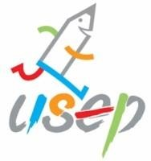

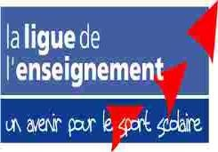


Guadeloupe

Rencontres sportives USEP CapEx Abymes
MOIS DE JANVIER 2024
 | Le …
 | Semaine 22-26  janvier | La Flamme scol’ympique  Accueil de la flamme olympique dans les écoles du secteur  + Animations & Ateliers sportifs dans la cour de récréation / quartiers
 | dimanche 28 janvier  après-midi | USEP Guadeloupe (en collaboration)  L’association KONTAK qui participe aux défilés carnavalesques propose un défi sportif : parcourir 2024 mètres (à minima) avec eux, au rythme de leurs musiciens.  Inscription / effectifs élèves licenciés UNIQUEMENT avant le 23 janvier.
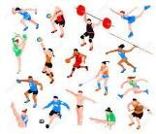 | mardi 30 janvier  de  8h30 à 11h | Bougeons le stade / Préparons les Olympiades : PS au CM2 Rencontre multisports : jeux athlétiques, sports collectifs,… Stade des Abymes
MOIS DE FEVRIER 2024
 | Le …
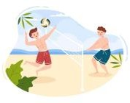 | samedi 3 février de  7h30 à 15h | Multi’beach au Moule : PS au CM2  Rencontre sportive : Jeux aquatiques, multisports, randonnée… + repas tiré du sac + eau (2 litres)  NB: Prévoir 8 euros / enfants
 | mardi 6 février  De 8h30 à 15h | Rando Contée « Projet Liaison GS/CP » à Babin (Morne-à-l’eau)  NB : Pensez à faire votre demande de bus et la réservation des repas / élèves rationnaires auprès des services municipaux dès que possible  + Ecole maternelle : Pensez à demander/ à remplir « l’autorisation de  sortie de l’ ATSEM » auprès de la mairie.
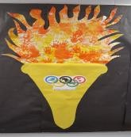 | vendredi 9 février de  14h à 15h | Défilé sportif des champions olympiques en herbe : PS au CM2 Rencontre sportive : randonnée pédestre rapide, joyeuse et rythmée dans le quartier de l’école ou au sein de l’école
 | mardi 27 février  de  8h30 à 11h | Bougeons le stade / Préparons les Olympiades : PS au CM2 Rencontre multisports : jeux athlétiques, sports collectifs,… Stade des Abymes

 | Une réunion informative sur les RSA Rando contée, Multi’Beach et Bougeons le stade / Olympiades se tiendra le mardi 23 janvier 2024 à 12h  au stade des Abymes / service des sports.

